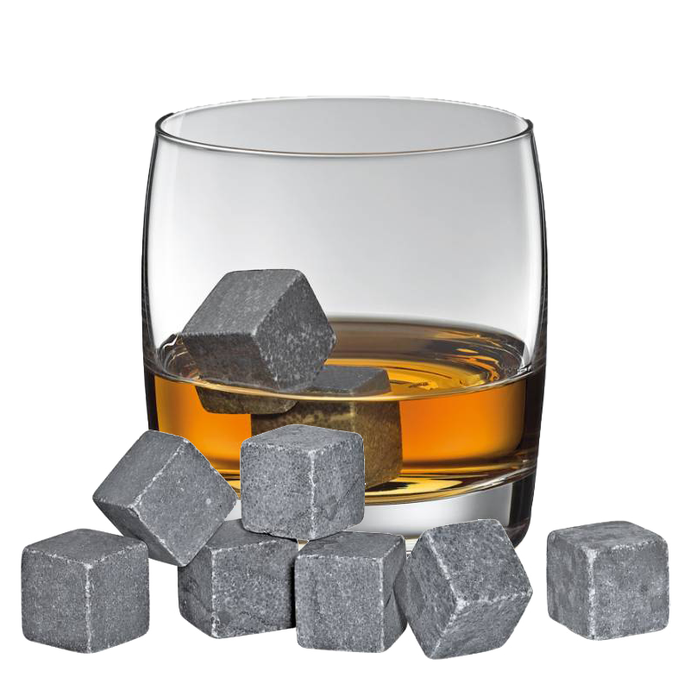
OPGAVE - WHISKEYSTEN

Massen af stenene og massen af vandet var ens, $m=200 g$.
Stenene blev opvarmet fra $-18°$ til $15,5°$ og vandet blev afkølet fra $19,7°$ til $15,5°$.

Opgave 1
Brug tabellen på side 51 og formlen for termisk energi til at beregne, hvor meget termisk energi vandet afgiver til stenene.

Opgave 2
Hvis vandet og stenene ikke afgiver eller modtager energi fra luften, hvor meget vokser stenenes termiske energi under afkølingen af vandet?

Opgave 3
Isoler $c$ i formlen for termiske energi og brug dataene for stenene til at beregne stenenes specifikke varmekapacitet.
Hvordan stemmer den overens med granit?

